В соответствии с действующим федеральным и региональным законодательством по вопросам охраны прав детей ежегодно проводится определенная практическая работа по защите личных, имущественных и жилищных прав детей, в том числе детей-сирот и детей, оставшихся без попечения родителей. Так за 10 месяцев 2019 года, отделом по образованию, опеке, попечительству, спорту и работе с молодежью администрации Панинского муниципального района Воронежской области, исполняющего функцию опеки и попечительства, выявлено и поставлено на учет 7 несовершеннолетних детей, из числа детей-сирот и детей, оставшихся без попечения родителей. Из них устроено под опеку 3 ребенка, под попечительство 1 ребенок и передано в государственное учреждение 2 ребенка. 2 детей усыновлены, из ранее выявленных.
В нашем районе в настоящее время на учете состоит 82 несовершеннолетних ребенка, оставшихся без попечения родителей, из них 57 чел. находятся под опекой (попечительством), по согласию родителей 15 чел.; под предварительной опекой 1 ребенок, 3 ребенка в приемной семье, под надзором в государственных учреждениях 9 детей. В КУ ВО «Мировский детский дом» - 11 человек.
Отделом по образованию, опеке, попечительству, спорту и работе с молодежью за 2019 год в суд подано 5 исковых заявлений в отношении 6 родителей не исполняющих родительских обязанностей. 1 исковое заявление в процессе рассмотрения, 1 материал готовится для подачи в суд на рассмотрение.
Выплачиваются денежные средства на содержание 51 подопечного ребенка в замещающих семьях из областного бюджета - 7448 рублей, проживающих в городской местности и 9309 рублей - в сельской местности на 1 ребенка.
Регулярно посещаются замещающие семьи и семьи, находящиеся в социально опасном положении, в которых проживают несовершеннолетние дети.

А так же просим обратить внимание:
В г. Нововоронеж несовершеннолетний Андрей У, 2006 г.р., нуждается в устройстве в семью. Мальчик спокойный, коммуникабельный, уравновешенный. Очень добрый, контактный, доброжелательный.

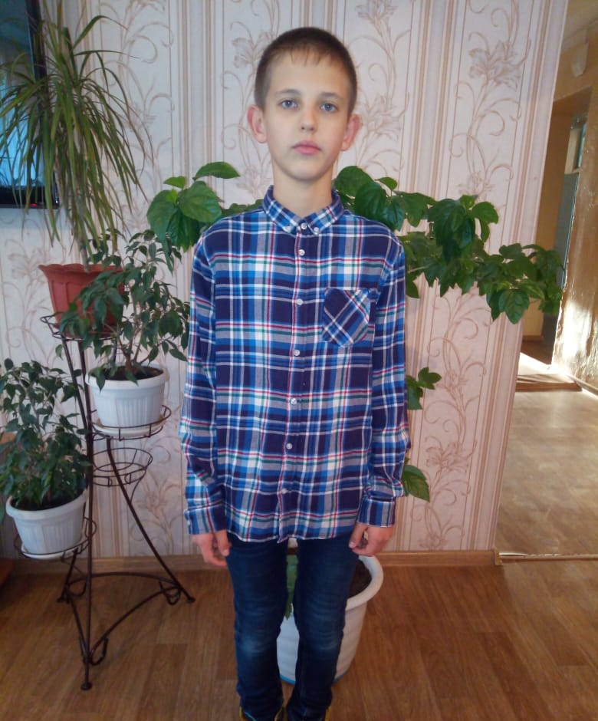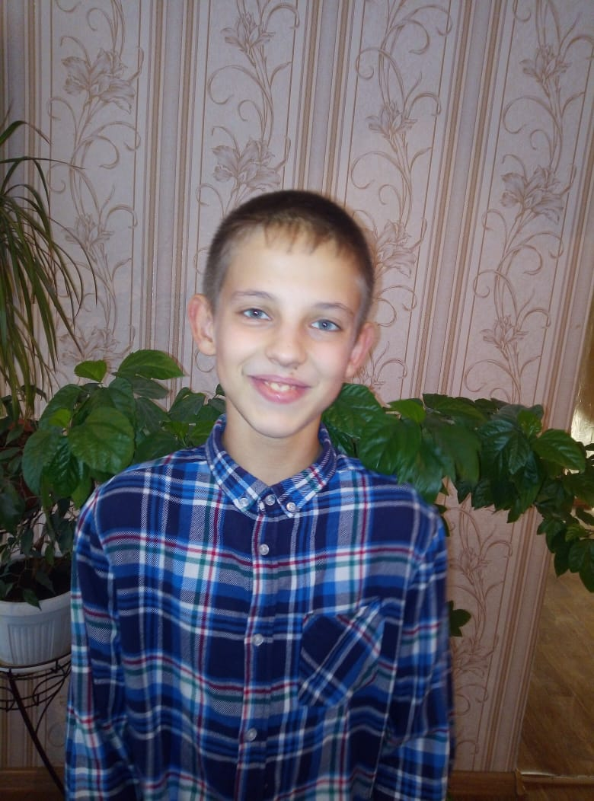
Возможная форма устройства: усыновление, опека (попечительство), приемная семья.
В случае если есть желающие стать опекунами, приемными родителями, усыновителями, просим Вас обращаться в отдел образования и молодежной политики администрации городского округа город Нововоронеж по адресу: Воронежская обл., г. Нововоронеж, ул. Космонавтов, 9б, кабинет № 3.
Контактный телефон (8-47364) 2-37-24.

